ГОСТ Р МЭК 60598-2-23-98

УДК 628.94:006.354 Е83

ГОСУДАРСТВЕННЫЙ СТАНДАРТ РОССИЙСКОЙ ФЕДЕРАЦИИ

Светильники

Часть 2
Частные требования

Раздел 23
СИСТЕМЫ СВЕТОВЫЕ СВЕРХНИЗКОГО
НАПРЯЖЕНИЯ ДЛЯ ЛАМП НАКАЛИВАНИЯ

Luminaries. Part 2. Particular requirements.
Section 23. Extra low voltage lighting systems for filament lamps

ОКС 29.140.40
ОКП 34 6100

Дата введения 1999—01—01

Предисловие

1 РАЗРАБОТАН И ВНЕСЕН Всероссийским научно-исследовательским, проектно-конструкторским светотехническим институтом им. С.И. Вавилова (ООО «ВНИСИ»)

2 ПРИНЯТ И ВВЕДЕН В ДЕЙСТВИЕ Постановлением Госстандарта России от 19 марта 1998 г. № 61

3 Настоящий стандарт представляет собой полный аутентичный текст международного стандарта МЭК 60598-2-23 (1996) «Системы световые сверхнизкого напряжения для ламп накаливания» с Изменением № 1 (2000 г.)

4 ВВЕДЕН ВПЕРВЫЕ

5 ИЗДАНИЕ (октябрь 2003 г.) с Изменением № 1, принятым в январе 2003 г. (ИУС 4—2003)

23.1 Область применения

Настоящий стандарт устанавливает требования к световым системам сверхнизкого напряжения для ламп накаливания (далее — системы), предназначенным для обычных помещений с напряжением питания, не превышающим 1000 В.
Светильники, соединенные параллельно, питаются от свободно подвешенных на опорных стойках или профилях несущих проводников. Ток внешней цепи системы должен быть не более 25 А.
Стандарт следует применять совместно с МЭК 60598-1.

23.2 Нормативные ссылки

Следующие нормативные документы содержат положения, на которые даны ссылки в настоящем стандарте.
На дату издания настоящего стандарта указаны действующие редакции. Все нормативные документы подвергаются пересмотру и частичным согласованным изменениям, поэтому необходимо учитывать возможность применения для настоящего стандарта более поздних изданий нормативных документов, указанных ниже. Члены МЭК и ИСО ведут регистрацию действующих международных стандартов.
МЭК 60083 (1975)* Вилки и розетки бытового и аналогичного назначения. Стандартные листы
МЭК 60598-1 (1999)* Светильники. Часть 1. Общие требования и методы испытаний
МЭК 60742 (1983)* Трансформаторы разделительные и безопасные разделительные трансформаторы. Технические требования
МЭК 60920 (1990)* Аппараты пускорегулирующие для трубчатых люминесцентных ламп. Общие требования и требования безопасности
МЭК 61032 (1990)* Щупы измерительные для проверки защиты оболочек.
МЭК 61046 (1993)* Преобразователи электронные понижающие постоянного или переменного тока для ламп накаливания. Общие требования и требования безопасности
_______________
* См. приложение А.

23.3 Общие требования к испытаниям

Применяются положения раздела 0 МЭК 60598-1.
Испытания, подробно описанные в каждом соответствующем разделе МЭК 60598-1, должны проводиться в последовательности, указанной в настоящем стандарте.
Испытания проводят на системе, укомплектованной, как предусмотрено изготовителем.

23.4 Определения

В настоящем стандарте применяют определения, приведенные в разделе 1 МЭК 60598-1, совместно со следующими определениями (см. рисунок 1).
23.4.1 световые системы сверхнизкого напряжения: Световые системы в комплекте, состоящие из трансформатора или преобразователя, несущих проводников и светильников, а также всех необходимых фиксирующих устройств и электрических или механических соединителей.
23.4.2 несущий проводник: Проводящие провод или профиль, служащие для питания светильников системы, несущие их массу и натянутые или закрепленные между основными точками поддержки.
23.4.3 основная поддержка: Устройство, обеспечивающее достаточное механическое соединение несущего(их) проводника(ов) с соответствующими частями здания, в котором используется система.
23.4.4 вспомогательная поддержка: Устройство для удержания несущего проводника в выбранном положении, размещенное вдоль него.
23.4.5 распорка: Устройство, удерживающее несущие проводники на выбранном разделяющем расстоянии.
23.4.6 соединитель для несущего проводника: Элемент для электрического соединения несущего(их) проводника(ов) с трансформатором или преобразователем.
23.4.7 соединитель светильника: Элемент для электрического и механического присоединения светильника к несущему проводнику.
23.4.8 первичная обмотка (трансформатора): Обмотка, присоединяемая к сети питания.
23.4.9 ввод преобразователя: Блок преобразователя, присоединяемый к источнику питания.
23.4.10 вторичная обмотка (трансформатора): Обмотка(и), к которой(ым) присоединяется(ются) соединитель(и) для несущего проводника.
23.4.11 выход преобразователя: Блок(и), к которому(ым) присоединяется(ются) соединитель(и) для несущего проводника.

23.5 Классификация

Системы должны классифицироваться в соответствии с положениями раздела 2 МЭК 60598-1 совместно с требованиями 23.5.1 настоящего стандарта.
23.5.1 Светильники систем должны иметь класс защиты III.

23.6 Маркировка

Применяют положения раздела 3 МЭК 60598-1 совместно с требованиями 23.6.1 настоящего стандарта.
23.6.1 Система должна быть снабжена инструкцией по монтажу, содержащей полный перечень всех деталей и узлов, входящих в систему. Номер и тип каждой детали должны быть четко указаны.
Инструкция по монтажу должна четко и недвусмысленно устанавливать:
a) как должна монтироваться система, и особенно, максимальное допустимое расстояние между основными поддержками и размещение вспомогательных поддержек;
b) специальные требования, если обусловлены характеристики, например, трансформатора или преобразователя, к компонентам существующего основного питания, к которому система подключается, например к штепсельным розеткам, выключателям, регуляторам света и др.;
c) что несущие проводники различных систем должны быть смонтированы так, чтобы они не могли контактировать друг с другом, где применимо;
d) что системы не должны иметь светильников сверх количества, входящего в комплект, и что должны использоваться только детали, предусмотренные изготовителем;
e) что не должны использоваться никакие дополнительные приспособления, например для декоративных целей;
f) предупреждение: «Во избежание риска перегрева и пожара не шунтируйте проводники»;
g) расположения или расстояния для соединений светильников (если это предусмотрено).

(Измененная редакция, Изм. № 1).

23.7 Конструкция

Применяют положения раздела 4 МЭК 60598-1 совместно с требованиями 23.7.1—23.7.10 настоящего стандарта.
23.7.1 Система должна быть полностью укомплектована, как предусмотрено изготовителем, включая трансформатор или преобразователь. Вторичная сторона системы должна соответствовать требованиям безопасного сверхнизкого напряжения (БСНН).
Проверку проводят внешним осмотром на системе, смонтированной как для нормального использования, соответствующими измерениями и испытаниями, указанными в настоящем стандарте.

(Измененная редакция, Изм. № 1).

23.7.2 Трансформаторы, предназначенные для систем, должны быть безопасного разделительного типа, удовлетворять требованиям МЭК 60742 и иметь нормируемое выходное напряжение, не превышающее 24 В.
23.7.3 Преобразователи, предназначенные для систем, должны быть безопасного разделительного типа, удовлетворять требованиям МЭК 61046 и иметь нормируемое выходное напряжение, не превышающее 24 В.
23.7.4 Несущие проводники должны быть непрерывны и выдерживать пятикратную массу светильника (включая их лампы), предназначенного для присоединения к этим проводникам.
Проверку проводят приложением растягивающего усилия, равного пятикратной массе светильников с лампами, входящими в систему, но не менее 100 Н (10 кгс); усилие прикладывают в течение 1 ч одновременно к обоим проводникам под углом 90° к ним в средней точке их максимальной протяженности. После испытания нагрузку снимают, а прогиб от нормального положения не должен превышать 10 % расстояния между несущими проводниками, измеренного до приложения усилия.
Если в системе используют контактные шпильки или острия, то несущие проводники должны быть подвергнуты 25 прокалываниям в разных местах перед испытанием.
23.7.5 Соединители светильников должны выдерживать пятикратную массу светильника (включая лампу) без остаточной деформации.
Проверку проводят испытанием по 4.14.1 МЭК 60598-1, при этом масса груза должна быть не менее 1,5 кг. Проверку проводят после испытания по 23.10.1 настоящего стандарта, если оно необходимо.
23.7.6 Защита от короткого замыкания
Должны быть предусмотрены соответствующие средства для предотвращения нарушения безопасности из-за случайного короткого замыкания неизолированных проводников разной полярности БСНН.
Проверку проводят испытанием по 23.7.6.1.
23.7.6.1 Образец, отобранный для испытаний, работает при напряжении 0,9—1,1 от его нормируемого значения с наиболее неблагоприятной электрической нагрузкой и так, чтобы испытательная цепочка, указанная в 23.7.6.2, висела на любых доступных неизолированных частях проводников БСНН. Цепочка должна образовывать возможно кратчайший путь при нагрузке на каждом ее конце, равной (15Х) гс, где X — расстояние между проводниками в ненагруженном состоянии, см. Однако эта нагрузка должна быть не более 2,5 Н (250 гс). Испытательная цепочка не должна плавиться, а любая часть испытуемого образца не должна достигать температуры, превышающей значения, приведенные в таблицах 12.1 и 12.2 МЭК 60598-1.
23.7.6.2 Цепочка должна быть изготовлена из сплава, состоящего из 63 % меди и 37 % цинка, без покрытия, достаточной длины и соответствовать рисунку 10 МЭК 61032. Цепочка должна иметь сопротивление 2,5 Ом/м ± 20 % при нагрузке 200 гс/м. Значение сопротивления испытательной цепочки должно быть проверено перед измерениями.

23.7.4—23.7.6.2 (Измененная редакция, Изм. № 1).

23.7.7 Патроны для ламп должны удовлетворять требованиям соответствующего стандарта.
Проверку проводят внешним осмотром.
23.7.8 Инструкции по эксплуатации ламп, представленные изготовителем, должны быть соблюдены.
Проверку проводят внешним осмотром.
23.7.9 Электрические соединения несущих проводников не должны подвергаться механическому напряжению.
Проверку проводят внешним осмотром.
23.7.10 Должна быть обеспечена изоляция световой системы сверхнизкого напряжения от опорных конструкций.

(Измененная редакция, Изм. № 1).

23.8 Пути утечки и воздушные зазоры

Применяют положения раздела 11 МЭК 60598-1.

23.9 Заземление

Применяют положения раздела 7 МЭК 60598-1 совместно с требованиями 23.9.1 настоящего стандарта.
23.9.1 Цепь БСНН не должна быть соединена с контактным зажимом заземления.
Проверку проводят внешним осмотром.

23.10 Контактные зажимы и электрические соединения

Применяют положения разделов 14 и 15 МЭК 60598-1, включая электрические испытания, совместно с требованиями 23.10.1—23.10.3 настоящего стандарта.
23.10.1 Соединители светильников могут быть присоединены к несущему проводнику при помощи контактных шпилек или острия, которые проходят через изоляцию, если она имеется, несущего проводника и обеспечивают электрический контакт с проводником.
Проверку проводят по 23.7.6 после испытания по 23.7.4.
23.10.2 Если несущий проводник предназначен для присоединения к трансформатору или преобразователю при помощи штепсельной вилки, то она не должна быть взаимозаменяемой со штепсельными вилками и штепсельными розетками согласно МЭК 60083.
Проверку проводят внешним осмотром.
23.10.3 Должен быть обеспечен хороший контакт между всеми подвижными электрическими контактными точками в системе.
Проверку проводят путем помещения светильника или подвижного контакта (со всеми частями, дающими механическую и электрическую нагрузку, связанными с контактом) в пять отдельных положений, указанных в инструкции изготовителя. Через каждое индивидуальное соединение пропускают ток, равный 1,5 от нормируемого, и через 1 мин измеряют падение напряжения в каждом положении, которое не должно превышать 50 мВ.

(Измененная редакция, Изм. № 1).

23.11 Внешние провода и провода внутреннего монтажа

Применяют положения раздела 5 МЭК 60598-1 совместно с требованиями 23.11.1 настоящего стандарта.
23.11.1 Несущие проводники должны быть изготовлены из соответствующего токопроводящего материала.
Проверку проводят испытанием по 23.13.1.

23.12 Защита от поражения электрическим током

Применяют положения раздела 8 МЭК 60598-1 совместно с требованиями 23.12.1 настоящего стандарта.
23.12.1 Питающее напряжение несущих проводников должно удовлетворять требованиям БСНН или равнозначного и не должно превышать номинального значения 24 В_{эфф} или 34 В_{амп} соответственно.

23.13 Испытания на старение и тепловые испытания

Применяют положения раздела 12 МЭК 60598-1 совместно с требованиями 23.13.1 и 23.13.2 настоящего стандарта.
23.13.1 Системы должны испытываться в нормальном рабочем режиме при напряжении 1,06 от номинального напряжения питания или 1,06 от среднего значения диапазона номинального напряжения питания, за исключением трансформаторов или преобразователей с маркировкой t_{w}/t_{c}, которые должны испытываться при их номинальном напряжении или среднем значении диапазона номинального напряжения питания.
Максимальная температура поверхности неизолированных проводников вторичной цепи не должна превышать 70 °С. В случае изолированных проводников верхним пределом является максимально допустимая температура используемой изоляции.

Примечание — Для деталей с маркировкой t_{w} см. МЭК 60920. Для деталей с маркировкой t_{c} см. МЭК 61046.

23.13.2 Во время испытания в аномальном режиме системы должны работать при напряжении между 0,9 и 1,1 от номинального напряжения питания или диапазона номинального напряжения питания, каким бы ни было самое высокое значение температуры деталей, указанных в таблицах 12.3-12.5 МЭК 60598-1.
Точки вторичной цепи, в которых может произойти короткое замыкание, должны быть закорочены. При этом соединении лампы должны быть полностью вставлены в патроны.
Максимальная температура поверхности проводников вторичной цепи не должна превышать температур, полученных при нормальном режиме работы, более чем на 10 °С.

23.14 Защита от попадания пыли, твердых тел и влаги

Применяют положения раздела 9 МЭК 60598-1.

23.15 Сопротивление и электрическая прочность изоляции

Применяют положения раздела 10 МЭК 60598-1.

23.16 Теплостойкость, огнестойкость и сопротивление токам поверхностного разряда

Применяют положения раздела 13 МЭК 60598-1. Эти требования также применяют для внешних цепей.

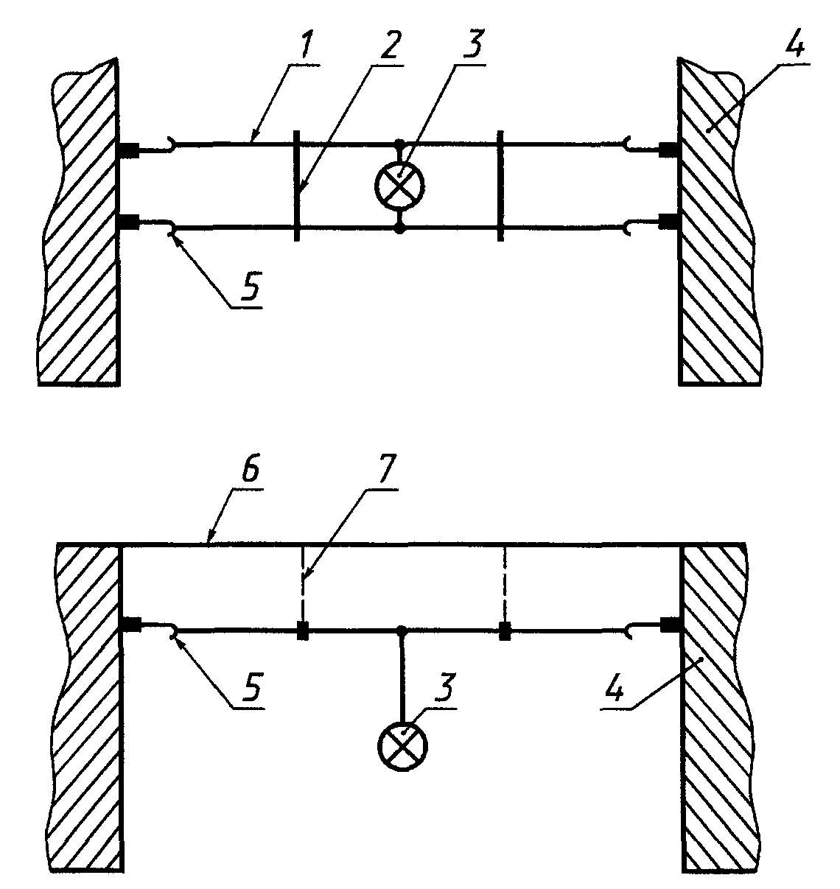

1 — несущий проводник; 2 — распорка; 3 — светильник; 4 — стена; 5 — основная поддержка; 6 — потолок; 7 — вспомогательная поддержка

Рисунок 1 — Типовые способы крепления световых систем

ПРИЛОЖЕНИЕ А
(справочное)

Соответствие стандартов МЭК государственным стандартам

Обозначение стандартов МЭК | Обозначение государственных стандартов
МЭК 60083 (1975) | ГОСТ 7396.1-89
МЭК 60598-1 (1999) | ГОСТ Р МЭК 60598-1-2003
МЭК 60742 (1983) | ГОСТ 30030-93
МЭК 60920 (1990) | ГОСТ Р МЭК 920-97
МЭК 61032 (1990) | ГОСТ Р МЭК 61032-2000
МЭК 61046 (1993) | ГОСТ Р МЭК 1046-98

(Измененная редакция, Изм. № 1).

Ключевые слова: световые системы сверхнизкого напряжения, требования, испытания

Содержание

23.1 Область применения
23.2 Нормативные ссылки
23.3 Общие требования к испытаниям
23.4 Определения
23.5 Классификация
23.6 Маркировка
23.7 Конструкция
23.8 Пути утечки и воздушные зазоры
23.9 Заземление
23.10 Контактные зажимы и электрические соединения
23.11 Внешние провода и провода внутреннего монтажа
23.12 Защита от поражения электрическим током
23.13 Испытания на старение и тепловые испытания
23.14 Защита от попадания пыли, твердых тел и влаги
23.15 Сопротивление и электрическая прочность изоляции
23.16 Теплостойкость, огнестойкость и сопротивление токам поверхностного разряда
Приложение А Соответствие стандартов МЭК государственным стандартам

